1. Mục tiêu & Ý tưởng
Tạo trang cẩm nang tra cứu nhanh cho tân sinh viên. Nội dung hiển thị dạng các "Thẻ" (Card) trực quan, cho phép tìm kiếm và lọc danh mục tức thì mà không cần tải lại trang.
2. Các tính năng chính
Lọc & Tìm kiếm: Thanh tìm kiếm và các nút lọc theo chủ đề (Thủ tục, Học vụ, Học bổng...).
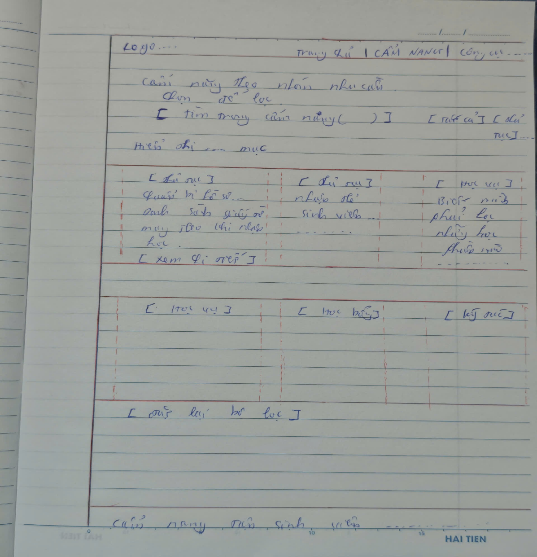
Hiển thị: Danh sách dạng lưới, mỗi mục có tóm tắt và nút "Xem chi tiết" (mở ra Popup nổi thay vì chuyển trang).

